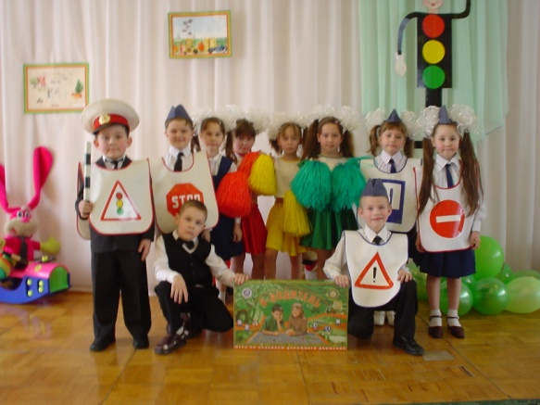
МАДОУ «Детский сад « 10 комбинированного вида» Авиастроительного района г. Казани

Весело о дорожных правилах
Сценарии развлечений и досугов по ПДД
Семенова Ольга Вячеславовна, воспитатель 1 квалификационной категории

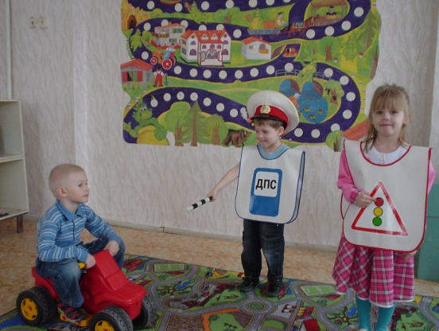

Новые приключения Колобка.
Действующие лица:
Рассказчик
Колобок
Заяц
Волк
Медведь
Лиса
Ежик
Белка
Собака

Рассказчик:
У бабушки, у дедушки
В деревне, возле леса
Жил-был герой известный
Румяный Колобок.
Отправился однажды
В лесок он погулять.
А лес тот необычен
Загадок полон он.
И вот в него привычно
Наш Колобок пошел.
Идет, поет он песенку.

Колобок:
Я – веселый Колобок
У меня румяный бок
В лес отправился гулять
Свежим воздухом дышать.

Рассказчик
Прикатился Колобок
К перекрестку двух дорог.
Видит чудище трехглазое
Путь ему указывает.

Колобок
Вот так чудо!
Что за зверь такой лесной
Мне мигает огоньками на дорожной мостовой?

Рассказчик
Мимо Заинька бежит
Колобку он говорит.

Заяц
Светофор, светофор,
Разноцветный разговор,
Если строгий красный глаз
Загорается для нас,
Разговор для нас простой:
Не иди ты, а постой.
Если желтый впереди,
Ты немного погоди.
А зеленый глаз горит,
«В добрый час» - нам говорит.
Через улицу иди,
Маму за руку веди.

Рассказчик
Улыбнулся Колобок: «Запомню я тебя, дружок!».
И отправился опять свежим воздухом дышать.
Вдруг тропиночка пропала
Впереди шоссе лежит.
И машин уже немало
Каждый миг стрелой летит.

Колобок
Как мне быть?
Вот я несчастный
Как дорогу перейти
Ведь поток машин огромный
Мне ни за что не обойти.

Рассказчик
Оглянулся Колобок
Видит Серый волк идет.

Колобок
Друг мой, Волчек, помоги,
Через дорогу перейти.

Волк
Переведу, так уж и быть
Но стыдно правил не учить.
Посмотри, здесь видишь знак,
Нарисован он вот так:
По полоскам черно-белым
Человек шагает смело.
Он покажет, где не страшно
Перейти тебе шоссе.

(Волк переводит Колобка через дорогу и прощается)
Рассказчик
Колобок прогулке рад
Но устал немножко.
У дороги видит знак
Подождал недолго.
Подъезжает к остановке
Домик на колесах.
Водитель – Мишка бурый
И звери – пассажиры.

(Подъезжает автобус. Водитель – Мишка, остальные звери пассажиры).
Медведь
Не зевай, дружок, заходи.
Поможет автобус тебе в пути.
Устал ты пешеходом быть,
Найди спецальный знак.
Укажет пассажиром где
Легко ты можешь стать.

Лиса
Для пассажиров тоже
Правил есть немало.
Знать их каждый должен
А не ездить как попало.
Ежик
Не кричи, что сесть мечтаешь -
Постоишь и не растаешь.
Стой спокойно и держись,
Не рыдай и не вертись.
Белка
Здесь ничем сорить не надо -
Быть воспитанным отрада.
Фантик на пол не бросай,
А упал он - поднимай.
Зайчик
Не пинай других ногами
И не пачкай сапогами.
Собака
Уступай старушкам место,
Если стало очень тесно.
Песни громко ты не пой,
Потихоньку рот закрой.

Рассказчик
И вот автобус быстрый
Привез героя к дому.
И рады бабка с дедом,
Доволен Колобок.
Решил, что Правил этих
Он точно не забудет
И выучит другие,
Все будет соблюдать.

(Колобок с героями поют песенку).

«Семеро козлят или правила поведения на улице».
Действующие лица:
Рассказчик
Мама – Коза
7 козлят
Волк
Доктор Айболит
Светофор

Рассказчик: Жила – была в лесу Коза
Да не одна, с козлятами.
И уходя искать корма,
Наказ дает ребятам.
(Коза в домике разговаривает с козлятами)
Коза:
Ребята мои малые,
Вы будьте осторожны
Опасности нежданные
Вас могут поджидать. (уходит).
Рассказчик:
Ушла мамаша в темный лес
И тот час же козлятки
С игрушками наперевес
Помчались без оглядки.
1 козленок:
В округе волка злого нет
Откуда же опасность?
Пойдем играть мы в огород,
А может и на трассу.
2 козленок:
В саду не поиграешь,
Ведь там одна рассада.
Нам для игры нормальной
Шоссе прямое надо.
3, 4, 5 козлята:
У нас есть классный мячик
Он прыгает и скачет.
Сейчас в футбол пойдем играть
Мы на проезжей части.
6 козленок:
А у меня велосипед,
Поеду по дороге.
На двух колесах покачу,
Приятелей всех прокачу.
7 козленок:
Не надо братцы – козлики
Дорога не то место,
Где можно безопасно
Повеселиться вместе.
Рассказчик:
Не послушались козлята
Самого меньшого.
И побежали лесом
К дороге мостовой.
А маленький козленок
За мамочкой Козой
Отправился быстрее
Дорогою прямой.
(6 козлят играют на дороге в мяч, катаются на велосипеде, бегают)

Рассказчик:
На трассе, на этой
Машины, машины,
Машины маленькие,
Машины большие.
Вот из-за поворота
В машине блестящей
Выезжает лихо
Волк настоящий. (появляется волк)
Волк:
Эй, козлята! Уходите с дороги,
Уносите быстрее вы ноги!
Тут не место для игры,
Не уйдете от беды!
1 козленок:
Ой-ёй-ёй! Беда! Беда!
Разбегайся детвора!
(Волк с козлятами столкнулись)
Рассказчик:
Волк, конечно же, не асс,
За рулем он в первый раз.
Вот козлятам и попало,
Руки-ноги поломало.

Тут и мама Коза подошла,
Залилася слезами она,
Позвонила скорее в 03,
Чтоб приехали к деткам врачи.

И приехал к ним Айболит,
Малышам Айболит говорит:
(приходит Доктор Айболит, делает козлятам «перевязку»).
Доктор Айболит:
Слушайте, что говорит
Вам добрый доктор Айболит.
Нельзя на дороге беспечными быть,
Нельзя на дороге играть и кататься,
Если хотите живыми остаться.
Дорога вам этого не простит.
Радуйтесь детки, что живы остались,
Хотя под колеса Волку попались.
(у козлят руки или ноги в «гипсе»)
Рассказчик:
Посмотрите, вот подходит
Самый главный Светофор.
Ярко красный глаз горит
И сердито говорит: (подходит Светофор)
Светофор:
Там, где транспорт и дорога
Знать порядок все должны.
На проезжей части строго
Игры все запрещены.
Вы ж неграмотные вовсе,
В школу вам идти пора,
Там дорожных правил пользу
Объяснят учителя.
1 козленок:
Будем слушаться без спора
Указаний светофора.
На дороге впредь не будем
Мы кататься и играть.
2 козленок:
Правила дорожные
Выучим мы точно.
И будем пешеходами
Грамотными очень.
7 козленок:
Правила все выполняйте всегда,
Чтоб не случилась с вами беда.
Рассказчик:
Закончилась история
Про маленьких козлят.
А среди вас, ребята,
Такие есть козлята?

«Кот, Петух и Лиса на новый лад».

Рассказчик:
На полянке дом стоит
Неказистый он на вид.
А живут в нем очень дружно
Кот-Мурлыка с Петушком.
Кот уходит за дровами
Петушку дает урок.
Кот:
Подарили тебе Петя
Новенький велосипед.
А ты по двору катайся,
Управлять им упражняйся,
За ворота – ни ногой,
Там движение рекой.
Чтоб машиной управлять
Правила все нужно знать.
А придет Лиса – плутовка,
Ты ворот не отворяй
И лисицу не пускай.

Петушок: А если лисица гулять позовет?
Кот:
Петенька, лису не слушай
Обмануть легко тебя.
Снова попадешь в беду,
А помочь я не смогу.
Рассказчик:
Дал наказ Кот Петушку
И скрылся в темном он лесу.
Петушок:
Нельзя за ворота мне выезжать
А хочется с Лисонькой поиграть.
Я в беду и не раз попадал,
И в кастрюле лисицы бывал.
Хоть и хитрая плутовка Лиса,
Только весело с ней очень, детвора.
Рассказчик:
Только вспомнил Лису Петушок
Как она приходит на порог.
Лиса:
Петя, Петенька, дружок!
Ярко-красный гребешок.
Выезжай-ка Петя
На велосипеде
По дороге, по трассе поедем.
Петушок: Нет, лиса, и не зови!
Лиса:
Петенька, пойдем со мной
Скучно в доме нам с тобой.
Петушок:
Нет, не уговаривай,
Меня ты не расстраивай.
Запретил мне Кот выезжать во двор
Там движение рекой по дороге мостовой.
Лиса:
Я поле гороха большое нашла.
Неужто не хочешь? Поедешь со мной?
Петушок: А может пешком?
Лиса:
А горох ведь сладкий, душистый
Крупный, золотистый.
Мешочек огромный
Одной не дойти.
Рассказчик:
Не удержался Петя
И выехал на велосипеде.
Вдруг перед ними два знака встают
Прямо знак «Движение на велосипеде запрещено»,
Справа – «Велосипедная дорожка».
Петушок:
Что за знаки? Так похожи.
И куда нам ехать можно?
Лиса:
Что тут знать. Раз так похожи
И здесь и там велосипед
Куда хотим, туда и едем
На все у нас один ответ.
Вот с каемочкою красной
Прям как гребешочек твой
Знак стоит красивый, классный
У дороги у большой.
Вот по ней мы и поедем
Побыстрее и приедем.
Рассказчик:
Путь решили продолжить они
Но вдруг, неожиданно даже
Встал Светофор, преграждая пути
Светофор: (грозно) Вы что, правил не знаете?
Лиса: Это вы не знаете, а мы все знаем.
Светофор: Скажите тогда, как называются эти знаки.
Лиса: Как – как. Да просто ВЕЛОСИПЕД!
Светофор: Нет такого знака.
Я бы в угол вас поставил
За незнанье дорожных правил.
Если вы за руль садитесь
Надо очень твердо знать,
Как движеньем управлять.
Знаков множество на свете:
Запрещающие – эти,
Разрешающие – те.
Ну-ка знаки расскажите им
О чем вы говорите.
1 знак.
У кого велосипед –
Говорят: «проблемы нет:
Сел, педалями крути,
Где захочешь – там кати!»
Все не просто, все не так –
Езди там, где этот знак:
Круг окрашен в синий цвет,
А в кругу – велосипед!
Я разрешающий знак – «Велосипедная дорожка»
2 знак.
Хочу вам рассказать про знак,
Нарисован он вот так:
знак висит над мостовой –
С ярко-красной полосой.
Круг, внутри - велосипед,
Ничего другого нет.
Ездят здесь одни машины
Грозно их мелькают шины.
У тебя велосипед? Значит - стоп! Дороги нет!
Я запрещающий знак – «Движение на велосипедах запрещено».
Петушок:
Эх, опять попал в беду
Послушал глупую Лису.
(обращаясь к Лисе)
Сама знаков ты не знаешь,
Правила все нарушаешь,
Еще и меня обучаешь.
Я исправиться хочу
Правила все выучу.
Рассказчик:
Тут вернулся Кот из леса
Видит, грустный Петушок.
Кот:
Что случилось, что приключилось?
Опять Лиса? Значит снова беда!
У тебя печальный вид,
Ты скажи мне, где болит?
Светофор:
Петушка ругать не надо,
Нужно правила учить,
А Лису вот проучить.
Лиса:
Простите, виновата я,
Научите этим правилам вы и меня.
Хочу быть грамотной Лисой,
А не дремучею совой.
Рассказчик:
Вот Кот, и Петушок с Лисою
Отправились тропой лесною.
И в школе дорожных наук Светофора
Выучат правила крепко, без спора.
Светофор:
Правила движения
Все без исключения
Знать должны зверюшки:
Барсуки и хрюшки,
Зайцы и тигрята,
Пони и котята.
Вам, ребята, тоже
Все их надо знать.

